|  |  |
| --- | --- |
| INPRUIN – Informe de Pruebas Internas | |
| SERVICIO: Desarrollo de software  PROVEEDOR: *Soft Advance*  Sistema: *CRM-SSCR* | Fecha : *11/07/2016* |

1. **Descripción:**

En este documento se presentaran los resultados obtenidos de correr el software desarrollado por el equipo de trabajo, analizando cada requerimiento indicado en el alcance del proyecto, los cuales son los siguientes:

- Requerimiento 1: Modulo de Seguridad.

- Requerimiento 2: Modulo de Clientes.

- Requerimiento 3: Modulo de Oportunidad de Negocio.

1. **Calendario de pruebas**

|  |  |  |  |  |  |
| --- | --- | --- | --- | --- | --- |
| Fecha | Hora inicio programada | Hora fin programada | Hora inicio real | Hora de fin real | Motivo de retraso |
| 11/07/16 | 10:00 | 12:00 | 10:15 | 12:32 | El retraso en el inicio de las pruebas de debe a el tiempo en que el grupo tardo en reunirse y en la hora de termino se debe a que el tiempo de prueba de documentación fue mayor del estimado. |

1. **Resultados de Prueba**

|  |  |  |  |  |  |
| --- | --- | --- | --- | --- | --- |
|  | Casos de Prueba | Descripción | Culminado Satisfactoriamente | Culminado con Problemas | No Culminado |
| **Req. 1** | **Módulo de Seguridad** | **---** | **---** | **---** | **---** |
| Req. 1.1 | El director logístico ingresara usuario y contraseña | El Director Logístico debe ser capaz de escribir su nombre de usuario y la contraseña en los campos correspondientes y visualizarlos claramente. | X |  |  |
| Req. 1.2 | El sistema validara, datos del Director Logístico | El software debe reaccionar al hacer clic en el botón “aceptar” por el Director Logístico y proceder a trabajar la información en los campos usuario y contraseña | X |  |  |
| Req. 1.3 | Si el usuario no existe, aparecerá un mensaje de advertencia | En caso del usuario puesto en el campo no coincida con alguno de la base de datos esto hará salir una ventana que nos advertirá de que el usuario o contraseña incorrecta | X |  |  |
| Req. 1.4 | Si el usuario existes, aparecerá el menú de inicio. | En caso el usuario si existe en la base de datos el programa pasa al menú principal. | X |  |  |
| **Req.2** | **Módulo de Clientes** | **---** | **---** | **---** | **---** |
| Req.2.1 | Validación de clientes por SUNAT. | El Director Logístico debe ser capaz de visualizar correctamente las opciones del criterio de búsqueda y usarlos para buscar la existencia de un cliente en la base de datos de la empresa. | X |  |  |
| Req.2.2 | Registro de clientes y contactos. | El Director Logístico debe ser capaz de en entrar en la pestaña de registro de clientes y visualizar los campos con la descripción de cada una para el ingreso de datos del nuevo cliente y proceder a guardarlo con el botón de guardado respectivo | X |  |  |
| Req.2.3 | Modificación de clientes | El Director Logístico debe ser capaz de visualizar en una lista los clientes registrados en la base de datos y seleccionarlos, al hacerlo aparecerán sus datos en los campos correspondiente y pueden ser modificados y guardados respectivamente. | X |  |  |
| **Req.3** | **Módulo de Oportunidad de Negocio** | **---** | **---** | **---** | **---** |
| Req.3.1 | Cuadro estadístico circular de oportunidad de negocio | El Director Logístico será capaz de filtrar la oportunidad de negocio por una lista desplegable y visualizar las oportunidades en diagramas circulares estadísticos. | X |  |  |
| Req.3.2 | Búsqueda de oportunidad de negocio | El Director Logístico deberá ser capaz de buscar diferentes oportunidades de los clientes con los que dispones, ver sus estados y posibilidades de negocio de cada uno, la búsqueda se realiza seleccionando las oportunidades de negocio filtradas | X |  |  |
| Req.3.3 | Registro de oportunidad de negocio | El Director Logístico será capaz de guardar en la base de datos una nueva oportunidad de negocio en los clientes requeridos llenando los campos que se muestren. | X |  |  |
| Req.3.4 | Registro de cotización | El Director Logístico es capaz de ver los campos correctamente y llenarlos con los datos de la cotización del producto y/o servicio que se le esté ofreciendo al cliente y guardarla en la base de datos. | X |  |  |
| Req.3.5 | Reporte de cotización | El Director Logístico es capaz de realizar un reporte de las cotizaciones realizadas y visualizar los datos en sus campos correspondientes claramente. | X |  |  |
| Req.3.6 | Exportación de cotización a PDF. | El sistema permite al Director Logístico pasar la cotización a una plantilla en PDF para la impresión de la cotización. | X |  |  |

1. **Comentarios / Ocurrencias**

|  |  |
| --- | --- |
| Con respecto a la funcionalidad del software no hay inconvenientes, hasta ahora los resultados son satisfactorios. | Santiago Guillen Paredes |

1. **Documentos Anexos**

**5.1 Req.1 Modulo de Seguridad**

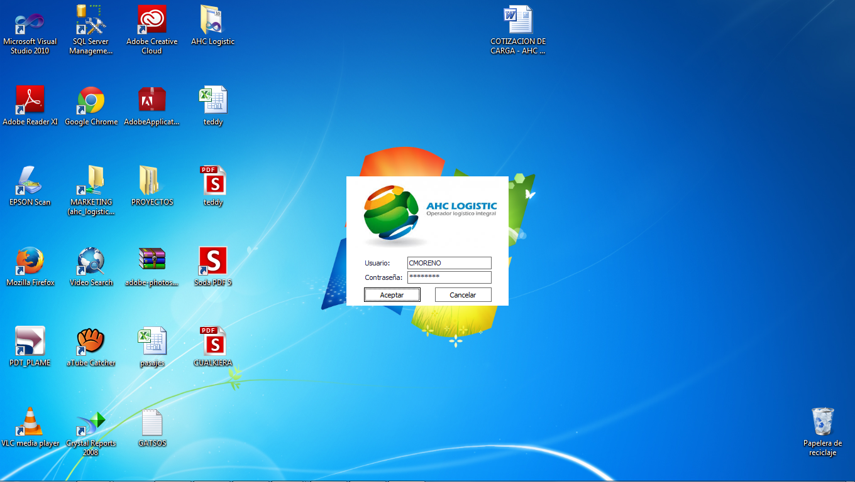 Req.1.1 El director logístico ingresara usuario y contraseña

Req.1.2 El sistema validara, la existencia del usuario

*Este requisito no presenta pantallazo pues se trata de un proceso interno del sistema que no se muestra al usuario.

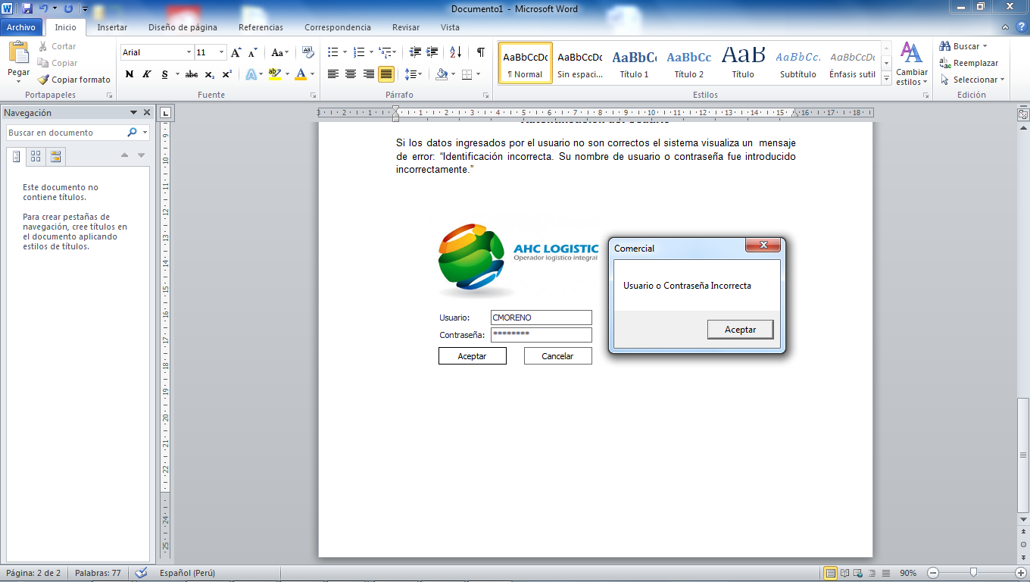 Req.1.3 Si el usuario no existe, aparecerá un mensaje de advertencia

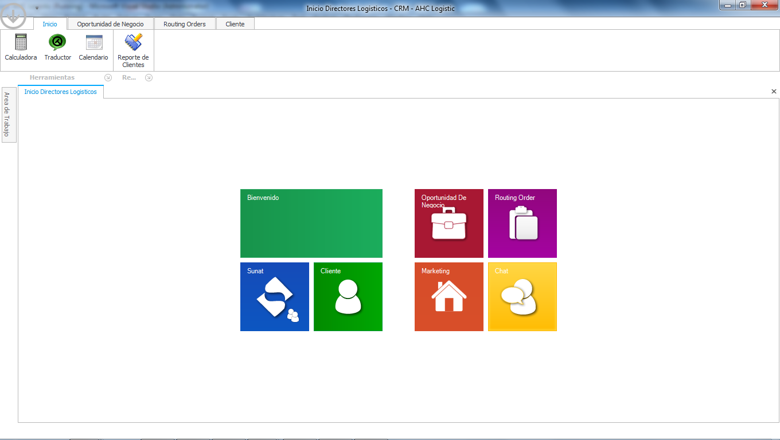 Req.1.4 Si el usuario existes, aparecerá el menú de inicio.

**5.2 Req.2 Módulo de Clientes**

Req.2.1 Validación de clientes por SUNAT.

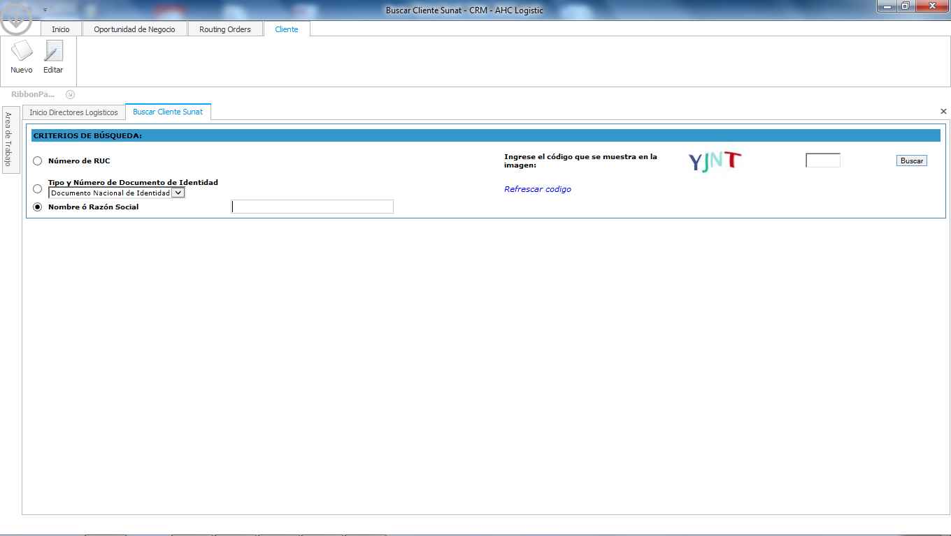

Req.2.2 Registro de clientes y contactos.

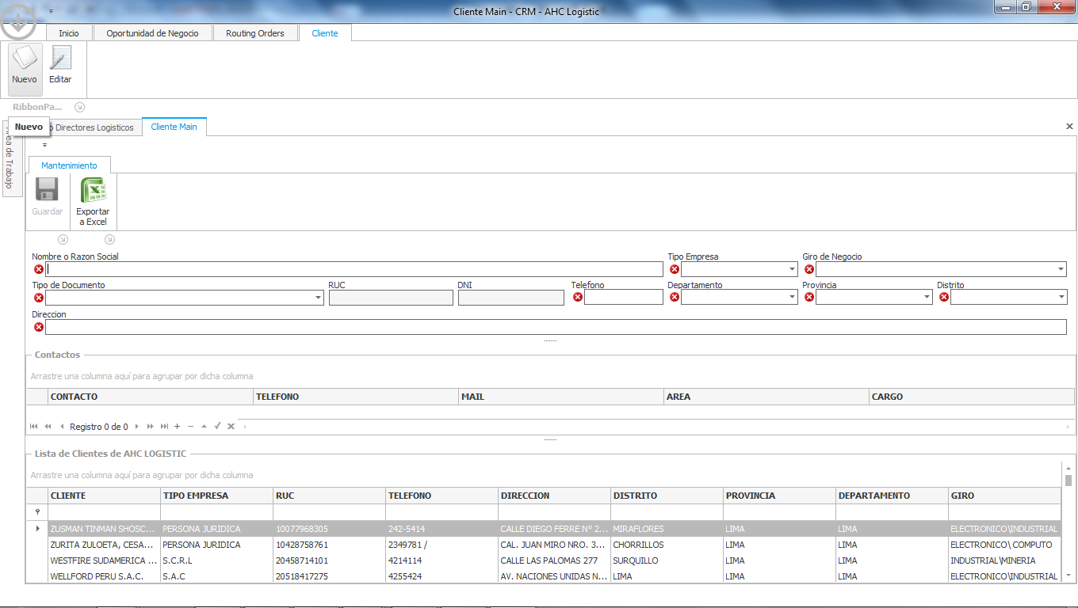

Req.2.3 Modificación de clientes

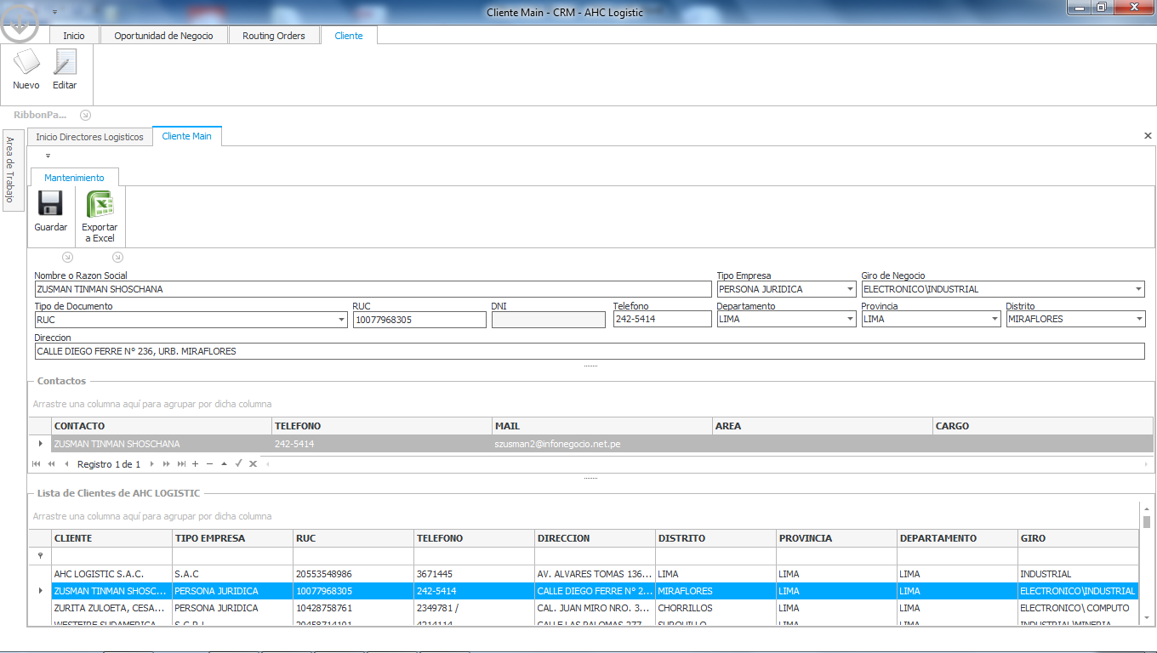

**5.3 Req.3 Módulo de Oportunidad de Negocio**

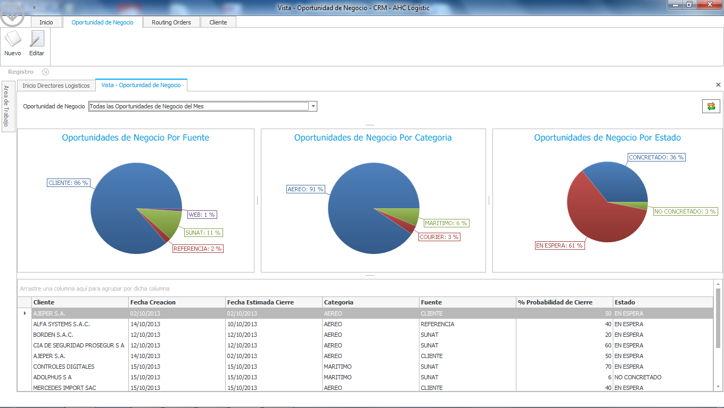 Req.3.1 Cuadro estadístico circular de oportunidad de negocio

Req.3.2 Búsqueda de oportunidad de negocio



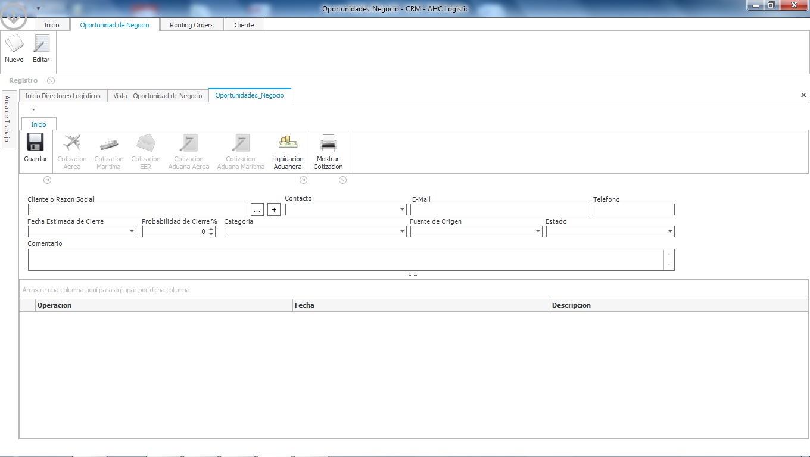 Req.3.3 Registro de oportunidad de negocio

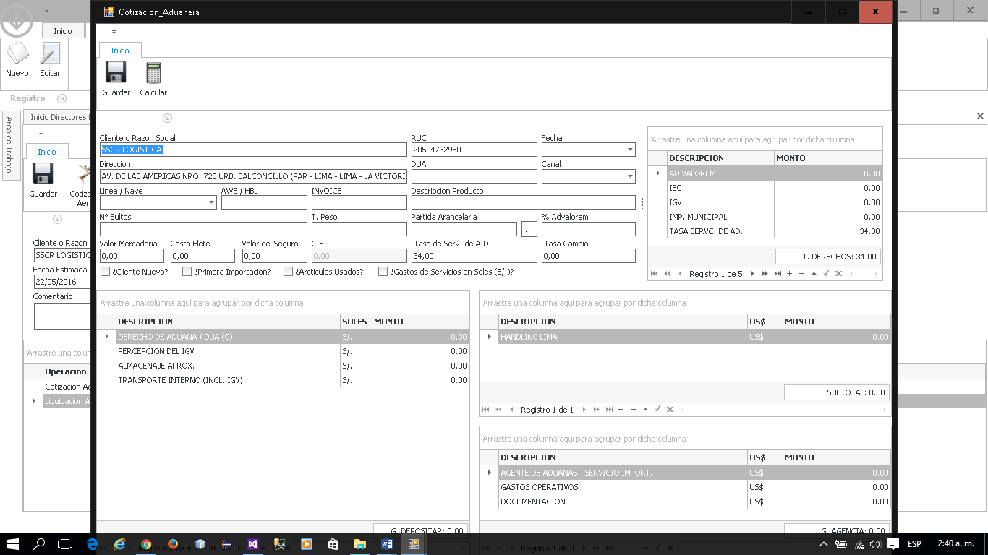 Req.3.4 Registro de cotización

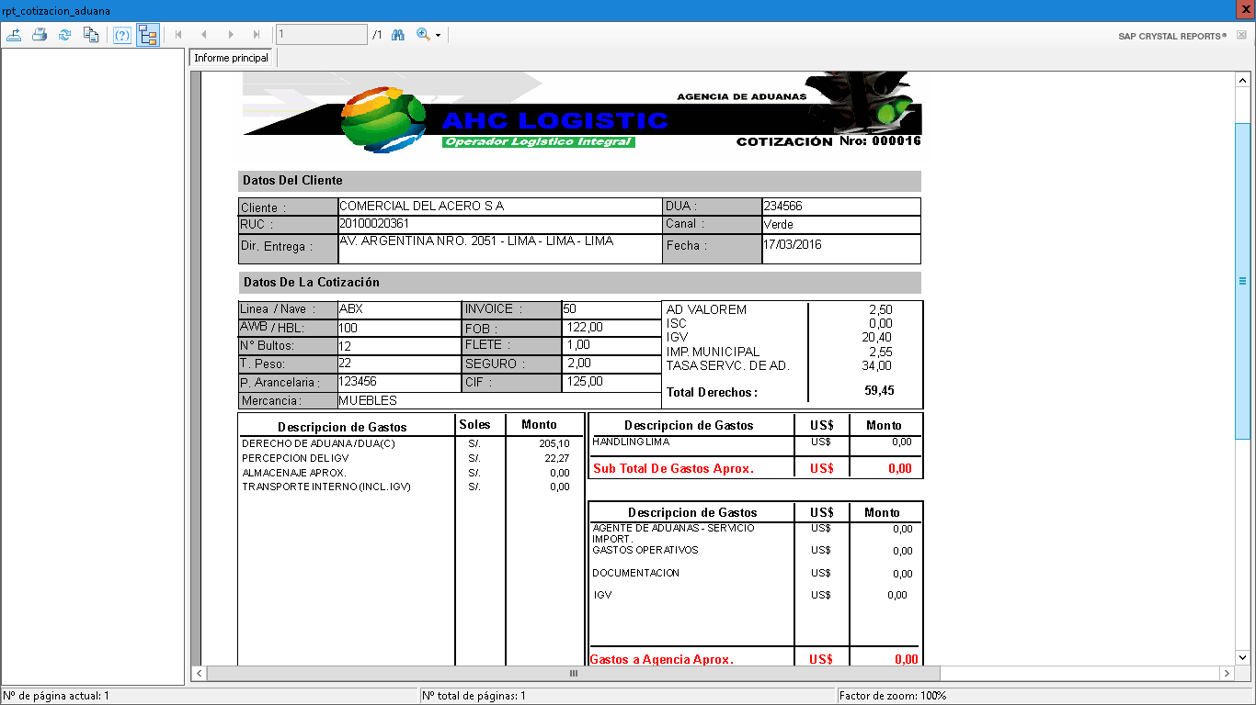 Req.3.5 Reporte de cotización

Req.3.6 Exportación de cotización a PDF.

1. **Nombres y Cargos de las personas que realizaron las Pruebas Funcionales**

Elaborado por:

Anthony Reyes – Analista Programador/ Programador

Revisado por:

Santiago Guillen Paredes – Jefe de Proyecto